
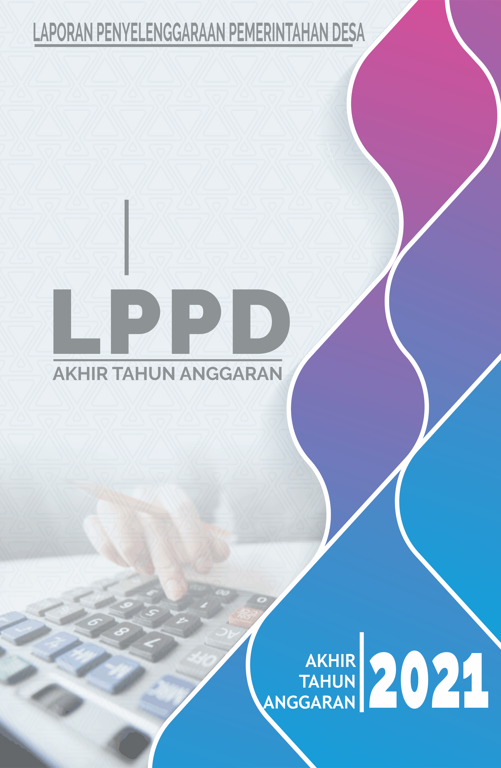
DESA : LAMBUR
KECAMATAN : MREBET
KABUPATEN : PURBALINGGA
PEMERINTAH KABUPATEN
PURBALINGGA
KATA PENGANTAR

Puji syukur kami panjatkan kehadirat Allah SWT yang telah memberikan nikmat kesehatan dan kesempatan, sehingga kami dapat menyelesaikan Penyusunan Laporan Penyelenggaraan Pemerintahan Desa (LPPD) Desa Lambur Kecamatan Mrebet Kabupaten Purbalingga.

Laporan Penyelenggaraan Pemerintahan Desa (LPPD) Desa Lambur Kecamatan Mrebet Kabupaten Purbalingga Tahun 2021, ini merupakan bahan evaluasi dan tolak ukur dalam menentukan Rencana Kegiatan Tindak Lanjut, bagi Desa LAmbur khususnya dan pada umumnya sebagai bahan kebijakan Pemerintah Kabupaten Purbalingga dalam menentukan program dan kegiatan pada Tahun Anggaran berikutnya.

Sehubungan di Tahun Anggaran 2021 terjadi wabah pandemi global Covid 19 dan beberapa kali perubahan peraturan perundang-undangan tentang penggunaan Dana Desa untuk penanggulangan bencana, keadaan darurat dan mendesak desa. Banyak kegiatan yang sudah masuk APB Desa harus di refocusing dan realokasi untuk kegiatan penanggulangan wabah global pandemic Covid 19.

Dalam penyampaian Laporan Penyelenggaraan Pemerintahan Desa (LPPD) ini, kami telah berusaha semaksimal mungkin, terkait dengan proses Penyelenggaraan Pemerintahan dan atau penyelenggaraan pelayanan terhadap masyarakat di Desa Lambur Kecamatan Mrebet Kabupaten Purbalingga pada tahun 2021, baik di bidang pelayanan administrasi, pembangunan fisik maupun bidang pembangunan non fisik.

Kamipun menyadari bahwa pada prakteknya dalam proses pemenuhan kebutuhan masyarakat sesuai dengan target yang ditentukan dalam RPJM Desa dan RKP Desa, kami banyak menghadapi kendala, sehingga hasil yang dicapai masih jauh dari sempurna. Hal tersebut tentu saja tidak terlepas dari kelemahan dan kekurangan kami yang masih banyak membutuhkan arahan bimbingan serta pembinaan dari pihak terkait.

Dalam Laporan Penyelenggaraan Pemerintahan Desa (LPPD) yang kami sampaikan masih jauh dari kesempurnaan, oleh karena itu kami membutuhkan koreksi, arahan dan kebijakan inovatif yang pada Tahun Anggaran berikutnya akan membimbing kami pada perubahan yang positif dalam penyelenggaraan pemerintahan dan atau penyelenggaraan pelayanan terhadap masyarakat, menuju Desa Lambur sebagai desa yang berkarakter, maju dan berkah. Dan menjadi Desa terkemuka di Kabupaten Purbalingga.

Lambur, ………………………. 2022
Kepala Desa Lambur

TUTI HARYANI

DAFTAR ISI

SAMPUL 00
PENGANTAR ............................................................................................. i
DAFTAR ISI ............................................................................................. ii
- PENDAHULUAN 03
- Tujuan 03
- Visi Misi 03
- Strategi Dan Kebijakan Pembangunan 04
- PROGRAM KERJA PEMERINTAH DESA 04
- Program Kerja Penyelenggaraan Pemerintahan Desa 04
- Program Kerja Pelaksanaan Pembangunan 05
- Program Kerja Pembinaan Kemasyarakatan 06
- Program Kerja Pemberdayaan Masyarakat 06
- Program Kerja Penanggulangan Bencana Keadaan Darurat Dan Mendesak Desa 07
- PELAKSANAAN ANGGARAN PENDAPATAN DAN BELANJA DESA 07
- Peraturan Desa Tentang Anggaran Pendapatan Dan Belanja Desa Tahun Anggaran 2021 07
- Peraturan Desa Tentang Laporan Pertanggungjawaban Realisasi Pelaksanaan Anggaran Pendapatan Dan Belanja Desa Tahun Anggaran 2021 07
- KEBERHASILAN, PERMASALAHAN DAN SOLUSI 08
- PENUTUP
- Kesimpulan 09
- Ucapan Terima Kasih 09
- Saran 09
LAMPIRAN-LAMPIRAN
- Rincian Anggaran Pendapatan dan Belanja Desa Tahun 2021 (Format A.1)
- Rincian Anggaran Pendapatan dan Belanja Desa Tahun 2021 (Format A.2)
- Rincian Realisasi Anggaran Pendapatan dan Belanja Desa Tahun 2021 (Form B)
- Rincian Kegiatan Bidang Penyelenggaraan Pemerintahan (Format C.1)
- Rincian Kegiatan Bidang Pelaksanaan Pembangunan (Format C.2)
- Rincian Kegiatan Bidang Kemasyarakatan (Format C.3)
- Rincian Kegiatan Bidang Pemberdayaan Masyarakat (Format D)
- Rincian Kegiatan Bidang Penanggulangan Bencana Keadaan Darurat dan Mendesak Desa (Format E)
- Laporan Rekapitulasi Jumlah Penduduk pada akhir bulan Desember Tahun 2021
- Fotocopy Buku Rekening Pemerintah Desa Lambur pada akhir bulan Desember Tahun 2021

LAPORAN PENYELENGGARAAN PEMERINTAHAN DESA

L P P D
AKHIR TAHUN ANGGARAN 2021
DESA LAMBUR KECAMATAN MREBET KABUPATEN PURBALINGGA

- PENDAHULUAN
  - TUJUAN
Pelaporan merupakan salah satu mekanisme untuk mewujudkan dan menjamin akuntabiltas pengelolaan keuangan desa, sebagaimana ditegaskan dalam asas Pengelolaan Keuangan Desa (Asas Akuntabel). Hakikat dari pelaporan ini adalah Pengelolaan Keuangan Desa dapat dipertanggung-jawabkan dari berbagai aspek baik secara hukum, administrasi, maupun moral. Pelaporan pengelolaan keuangan desa menjadi kewajiban Pemerintah Desa sebagai bagian tak terpisahkan dari penyelengaraan pemerintahan desa.
Pelaporan ini sebagai salah satu wujud pengendalian pemerintahan Desa untuk:
    - Mengetahui kemajuan pelaksanaan kegiatan, dan
    - Mengevaluasi berbagai aspek (hambatan, masalah, faktor-faktor berpengaruh, keberhasilan, dan sebagainya) terkait pelaksaan kegiatan Pemerintah Desa.

  - VISI DAN MISI
- Visi Desa
Visi Desa Lambur Tahun 2019 – 2025 yang dituangkan dalam Rencana Pembangunan Jangka Menengah Desa dalam kurun waktu 6 (enam) tahun ke depan yaitu “DESA LAMBUR YANG BERMARTABAT ADIL DAN SEJAHTERA”

- Misi Desa
Dalam rangka mewujudkan visi tersebut, ditetapkanlah 6 (enam) misi pembangunan Desa Lambur, Tahun 2019-2025 sebagai berikut :
- Mewujudkan Tata Kehidupan Masyarakat yang Tertib,Aman dan Demokratis
- Mewujudkan Kualitas Penyelenggaraan Pemerintah Berdasarkan Konsep Tata kelola Pemerintahan yang baik.
- Mewujudkan Sistim Perencanaan Pembangunan Desa yang Berkesinambungan dan berbasis pada Pengembangan Sosial dan Ekonomi Kerakyatan.
- Mewujudkan Tata Kelola Keuangan Desa yang Efektif,Efisien,Produktif,Transparan dan Acauntable.
- Mewujudkan Kemartabatan dan Keadilan di Desa untuk Menuju Masyarakat yang Sejahtera.
- Mengoptimalkan Sumber Daya Manusia di Bidang Seni Budaya dan Olah Raga menuju masyarakat yang Sehat Jasmani dan Rohani

  - STRATEGI DAN KEBIJAKAN PEMBANGUNAN

Sesuai dengan cakupan kewenangan yang ada pada pemerintah desa, strategi yang akan dilaksanakan Pemerintah Desa Lambur meliputi 4 agenda pokok, yaitu :
1) Mewujudkan pemerintahan desa yang baik;
2) Meningkatkan kualitas pembangunan dan kehidupan masyarakat; dan
3) Meningkatkan Peran serta kelembagaan masyarakat dan
4) Meningkatkan peran serta masyarakat dalam pemberdayaan masyarakat.

Keempat agenda tersebut akan terealisir melalui strategi pembangunan desa. Strategi adalah cara untuk mewujudkan tujuan yang dirancang secara konseptual, analitis, realistis, rasional, dan komprehensif. Strategi diwujudkan dalam kebijakan dan program. Kebijakan merupakan arah yang diambil oleh pemerintahan desa dalam menentukan bentuk konfigurasi program dan kegiatan untuk mencapai tujuan. Menurut targetnya, kebijakan terdiri atas :

1. Kebijakan internal, yaitu kebijakan desa dalam mengelola pelaksanaan program-program pembangunan; dan
2. Kebijakan eksternal, yaitu kebijakan yang diterbitkan oleh Satuan Kerja Perangkat Daerah (SKPD) dalam rangka mengatur, mendorong, dan memfasilitasi kegiatan masyarakat.

- PROGRAM KERJA PEMERINTAHAN DESA
  - BIDANG PENYELENGGARAAN PEMERINTAHAN DESA
- Rencana Program Kerja Penyelenggaraan Pemerintah Desa berdasarkan RKP Desa sebagai berikut:

Siltap aparatur pemdes dan Kepala Desa.
  - Tunjangan aparatur pemdes dan kepala desa.
  - Jaminan sosial aparatur pemdes dan kepala desa.
  - Oprasional pemerintah desa.
  - Honor dan Tunjangan BPD
  - Oprasional Badan Permusyawaratan Desa (BPD).
  - Penedia Insentif/Oprasional RT/RW
  - Sarana (Aset Tetap) Perkantoran/Pemerintahan
  - Pemeliharaan Gedung/Prasarana Kantor Desa.
  - Musyawarah Desa Lainnya (Musdus, rebug desa non reguler)
  - Penyusunan Dokumen Perencanaan Desa (RPJM Desaa/RKP Desa dll)
  - Dukungan dan Pelaksanaan Pilkades, Ka Kewilayahan dan BPD
  - Uang Penghargaan Bagi Kepala Desa Yang Purna Tugas
  - Administrasi Pajak Bumi Dan Bangunan (PBB)

- Program Kerja Penyelenggaraan Pemerintah Desa yang dilaksanakan berdasarkan RKP Desa sebagai berikut:
- Penyelenggaraan Belanja Penghasilan Tetap, Tunjangan dan Operasional Pemerintahan Desa
- Penyediaan Penghasilan Tetap dan Tunjangan Kepala Desa.
- Penyediaan Penghasilan Tetap dan Tunjangan Perangkat Desa.
- Penyediaan Jaminan Sosial bagi Kepala Desa dan Perangkat Desa.
- Penyediaan Operasional Pemerintah Desa (ATK, Honorarium PKPKD dan PPKD, perlengkapan perkantoran, pakaian dinas/atribut, listrik/telpon, dll)
- Penyediaan Tunjangan BPD.
- Penyediaan Insentif/Operasional RT/RW.
- Sarana dan Prasarana Pemerintahan Desa
- Penyediaan sarana (aset tetap) perkantoran/pemerintahan
- Tata Praja Pemerintahan, Perencanaan, Keuangan dan Pelaporan
- Penyelenggaraan Musyawarah Desa lainnya (musdus, rembug warga, dll., yang bersifat non-reguler sesuai kebutuhan desa)
- Pertanahan
- Administrasi Pajak Bumi dan Bangunan (PBB)

  - BIDANG PELAKSANAAN PEMBANGUNAN
- Rencana Program Kerja Pelaksanaan Pembangunan Desa yang dilaksanakan berdasarkan RKP Desa sebagai berikut:
- Pelayanan Dasar
- Honor pendamping kesehatan.
- Honor tenaga pendamping KB
- BOP Posyandu
- Pembinaan Kelompok Bina Keluarga Balita
- PMT ibu hamil
- PMT Balita dan Lansia
- Pencegahan dan penanggulangan stunting
- Sarana Prasarana
- Dukungan Pelaksanaan Program Pembangunan/Rehab Rumah Tidak Layak Huni
- Dukungan Pelaksanaan Program Jambanisasi
- Program Kerja Pelaksanaan Pembangunan Desa yang dilaksanakan berdasarkan RKP Desa sebagai berikut:
- Pendidikan
- Penyelenggaraan PAUD/TK/TPA/TKA/TPQ/Madrasah Non- Formal Milik Desa (Bantuan Honor Pengajar, Pakaian Seragam, Operasional, dst)
- Dukungan Pendidikan bagi Siswa Miskin/Berprestasi
- Pengelolaan Perpustakaan Milik Desa (Pengadaan Buku, Honor, Taman Baca)

- Kesehatan
- Penyelenggaraan Posyandu (Makanan Tambahan, Kelas Ibu Hamil, Kelas Lansia, Insentif Kader Posyandu)
- Penyelenggaraan Pos Kesehatan Desa
- Penyuluhan dan Pelatihan Bidang Kesehatan (Untuk Masy, Tenaga dan Kader Kesehatan dll)
- Pekerjaan Umum dan Penataan Ruang
- Pembangunan /Rehabilitasi/Peningkatan /Pengerasan Jalan Desa
- Pembangunan/Rehabilitasi/Peningkatan/Pengerasan Jalan Usaha Tani
- Kawasan Permukiman
- Dukungan pelaksanaan program Pembangunan/Rehab Rumah Tidak Layak Huni (RTLH) GAKIN (pemetaan, validasi, dll)
- Pembangunan/Rehabilitas/Peningkatan Fasilitas Jamban Umum/MCK umum, dll **)
- Pembangunan/Rehabilitasi/Peningkatan Fasilitas Pengelolaan Sampah **)

  - BIDANG PEMBINAAN KEMASYARAKATAN
- Rencana Program Kerja Pembinaan Kemasyarakatan yang dilaksanakan berdasarkan RKP Desa sebagai berikut:

Bantuan oprasional TP-PKK.

Bantuan oprasional KPM.

Biaya oprasional LPM.
- Program Kerja Pembinaan Kemasyarakatan yang dilaksanakan berdasarkan RKP Desa sebagai berikut:
- Sub Bidang Ketenteraman, Ketertiban Umum dan Perlindungan Masyarakat
- Pengadaan/Penyelenggaran Pos Keamanan Desa
- Sub Bidang Kebudayaan dan Keagamaan
- Pembinaan Group Kesenian dan Kebudayaan Tingkat Desa
- Sub Bidang Kepemudaan dan Olahraga
- Pembinaan Karangtaruna/Klub Kepemudaan/Olahraga Tingkat Desa
- Sub Bidang Kelembagaan Masyarakat
- Pembinaan LKMD/LPM/LPMD
- Pembinaan PKK

  - BIDANG PEMBERDAYAAN MASYARAKAT
- Rencana Program Kerja Pemberdayaan Masyarakat yang dilaksanakan berdasarkan RKP Desa sebagai berikut:

Bulan bakti gotong royong masyarakat (BBGRM).

Bantuan sosial.

Peningkatan Produksi Peternakan

Pemeliharaan Saluran Irigasi Tersier
- Program Kerja Pemberdayaan Masyarakat yang dilaksanakan berdasarkan RKP Desa sebagai berikut:
- Sub Bidang Pertanian dan Peternakan
- Peningkatan Produksi Peternakan (alat produksi/pengelolaan/kandang)

- Sub Bidang Peningkatan Kapasitas Aparatur Desa
- Peningkatan Kapatitas Perangkat Desa
- Sub Bidang Pemberdayaan Perempuan, Perlindungan Anak dan Keluarga
- Pelatihan dan Penyuluhan Perlindungan Anak
- Pelaksanaan Bulan Bhakti Gotong Royong
- Sub Bidang Koperasi, Usaha Micro Kecil dan Menengah (UMKM)
- Pengadaan Teknologi Tepat Guna Untuk Pengembangan Ekonomi Pedesaan Non Pertanian
- Sub Bidang Dukungan Penanaman Modal
- Pembentukan BUM Desa (Persiapan dan Pembentukan Awal BUMDesa)

  - BIDANG PENANGGULANGAN BENCANA, KEADAAN DARURAT DAN MENDESAK DESA
- Rencana Program Kerja Penanggulangan Bencana, Keadaan Darurat Dan Mendesak Desa sebagai berikut:

Kegiatan Penanggulangan Bencana Non Alam, Biaya Penanggulangan Penyebaran dan Pencegahan COVID 19

Penanggulangan Keadaan Darurat.

BLT Dana Desa untuk COVID 19
- Program Kerja Penanggulangan Bencana, Keadaan Darurat Dan Mendesak Desa yang dilaksanakan berdasarkan RKP Desa sebagai berikut:
- Sub Bidang Keadaan Mendesak
- Penanganan Keadaan Mendesak

- PELAKSANAAN ANGGARAN PENDAPATAN DAN BELANJA DESA
  - Peraturan Desa Tentang Anggaran Pendapatan Dan Belanja Desa Tahun Anggaran 2021
Pelaksanaan Aggaran Pendapatan dan Belanja Desa telah ditetapkan dengan Peraturan Desa Lambur Nomor 07 Tahun 2020 tentang Anggaran Pendapatan dan Belanja Desa Tahun Angaran 2021
Anggaran Pendapatan dan Belanja Desa Lambur Tahun Anggaran 2021, dengan rincian terlampir pada format A.1
- PENDAPATAN
- Pendapatan Asli Desa  - Pendapatan Transfer  - Dana Desa  - Bagi Hasil Pajak dan Retribusi  - Alokasi Dana Desa  - Bantuan Keuangan Provinsi  - Pendapatan Lain-lain | Rp.  Rp.  Rp.  Rp.  Rp.  Rp.  Rp. | 40.800.000,-  1.877.815.000,-  986.989.000,-  27.577.000,-  458.249.000,-  405.000.000,-  13.068.000,-
Jumlah Pendapatan | Rp. | 1.927.052.250,-
- BELANJA
- Bidang Penyelenggaran Pemerintahan Desa  - Bidang Pelaksanaan Pembangunan Desa  - Bidang Pembinaan Kemasyarakatan  - Bidang Pemberdayaan Masyarakat  - Bidang Penanggulangan Bencana, Darurat Dan Mendesak Desa | Rp.  Rp.  Rp.  Rp.  Rp. | 54.069.250,-  951.642.480,-  124.465.915,-  63.639.500,-  294.959.120,-
Jumlah Belanja | Rp. | 1.982.776.265,-
SURPLUS / (DEFISIT) | Rp. | (55.724.015,-)
- PEMBIAYAAN
- Penerimaan Pembiayaan  - Pengeluaran Pembiayaan | Rp.  Rp. | 105.724.915,-  50.000.000,-
PEMBIAYAAN NETTO | Rp. | 55.724.015,-
SILPA/SiLPA TAHUN BERJALAN | Rp. | 0,-

  - Peraturan Desa tentang Laporan Pertanggungjawaban Realisasi Pelaksanaan Anggaran Pendapatan dan Belanja Desa Tahun Anggaran 2021
Peraturan Desa Lambur Nomor 01 Tahun 2022 tentang Laporan Pertanggunjawaban Realisasi Pelaksanaan Anggaran Pendapatan dan Belanja Desa Tahun Anggaran 2021, dengan rincian terlampir pada format B

- KEBERHASILAN, PERMASALAHAN DAN SOLUSI
Adapun keberhasilan dan permasalahan serta solusi yang mucul dalam penyelenggaraan pemerintahan di Desa Lambur Kecamatan Mrebet Kabupaten Purbalingga, dapat diurai dalam tabel dibawah ini:

NO | BIDANG | KEBERHASILAN  YANG DICAPAI | PERMASALAHAN  YANG DIHADAPI | SOLUSI/UPAYA  YANG DITEMPUH
1. | Bidang Pelaksanaan Pemerintahan Desa | - Pengelolaan dan penatausahaan administrasi Desa.  - Peningkatan Operasional Pemerintah Desa. | - Kurangnya Pemahaman Peraturan Perundang undangan tentang Tata Kelola Kepemerintahan Desa. | - Pengadaan Dokumen Peraturan Perundang Undangan Tentang Tata Kelola Kepemerintahan Desa.
2. | Bidang Pelaksanaan Pembangunan | - Tersedianya jembatan penghubung jalan.  - Terbangunya Rumah Sehat dan Layak Huni. | - Kondisi jembatan penghubung tidak memadai.  - Kurangnya swadaya masyarakat dalam perbaikan rumah. | - Pembangunan Jembatan Penghubung Jalan.  - Rehabilitasi Rumah Tidak Layak Huni.
3. | Bidang Pembinaan Kemasyarakatan | - Peningkatan Insentif/Honor Lembaga Desa. | - Kurangnya pos anggaran untuk Lembaga Desa. | - Pemberian Insentif/Honor Lembaga tepat waktu.
4. | Bidang Pemberdayaan Masyarakat | - Peningkatan hasil pertanian masyarakat. | - Kurangnya perawatan dan pemeliharaan saluran Irigasi. | - Pembangunan Saluran Irigasi Pertanian.
5 | Bidang Penanggulangan Bencana Keadaan Darurat Dan Mendesak Desa | - Kegiatan Penanggulangan Bencana Desa.  - Kegiatan Mendesak Desa. | - Wabah Pandemi Global Covid 19 Tahun 2021  - Wabah Pandemi Global Covid 19 Tahun 2021 | - Penyediaan Pos Anggaran Penanggulangan Bencana  - Penyaluran BLT DD

- PENUTUP
  - KESIMPULAN
Mengacu pada Permendagri Nomor 46 Tahun 2016 tentang Laporan Kepala Desa, pada pasal 3 poin 1 “Laporan penyelenggaraan pemerintah Desa Akhir Tahun Anggaran disampaikan oleh kepala Desa kepada Bupati/walikota melalui camat secara tertulis paling lambat 3 (tiga) bulan setelah berakhirnya tahun anggaran”.
Laporan dan Pertanggungjawaban adalah babakan terakhir dalam siklus Pengelolaan Keuangan Desa. Maka kami menyampaikan hal-hal pokok kesimpulan sebagai mana terurai dalam laporan ini:
- Dasar Hukum Pelaporan Pertanggungjawaban Akhir Tahun
- Tahapan perencanaan yang merujuk pada RKP Desa Lambur
- Pelaksanaan dan Pertanggungjawaban Program kegiatan Desa Lambur tahun anggaran 2021 berdasarkan APB Desa
- Capaian keberhasilan, masalah dan penyelesaian masalah yang terjadi di Desa Lambur

  - UCAPAN TERIMAKASIH
Tak lupa kami sampaikan banyak terima kasih kepada unsur yang terlibat membantu dalam penyelesaian Laporan Penyelenggaraan Pemerintahan Desa Lambur Akhir Tahun Anggaran 2021 Baik dari Pemerintah Kabupaten, Kecamatan, dan terkhusus kepada Pendamping Desa Lambur

  - SARAN
Demi kelancaran Laporan Penyelenggaraan Pemerintah Desa sebagaimana diatur Permendagri Nomor 46 Tahun 2016 tentang Laporan Kepala Desa, maka kami dari Pemerintah Desa menyarankan agar Kabupaten / Dinas terkait untuk meningkatkan kapasitas Aparat Desa, terkhusus pengelola keuangan dan Tim Penyusun LPPD di Desa.

Demikian Laporan Penyelenggaraan Pemerintahan Desa Akhir Tahun Anggaran 2021 ini dibuat sebagai bahan seperlunya.

Lambur, 5 Maret 2022
Kepala Desa Lambur

TUTI HARYANI
A.1. Format Rincian Anggaran Pendapatan Dan Belanja Desa Tahun 2021
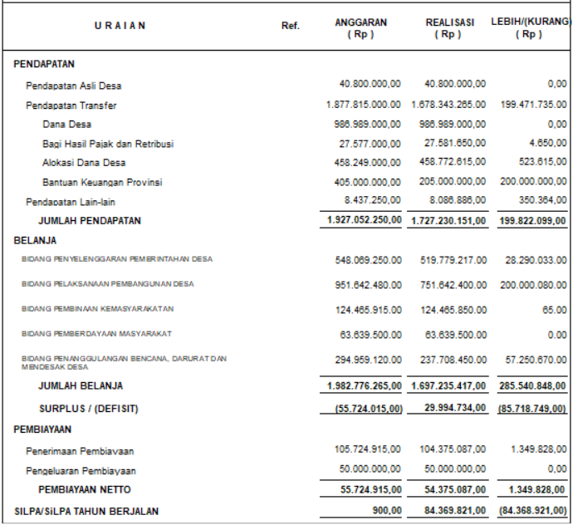

Lambur, 31 Desember 2021
Kepala Desa

TUTI HARYANI

A.2. Rincian Anggaran Pendapatan dan Belanja Desa Tahun 2021

PERUBAHAN ANGGARAN PENDAPATAN DAN BELANJA DESA
TAHUN ANGGARAN 2021
PEMERINTAH DESA LAMBUR
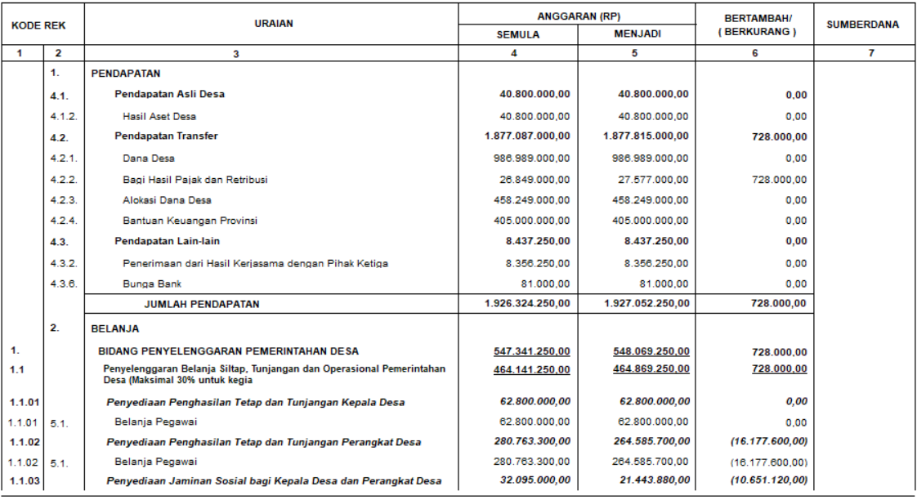

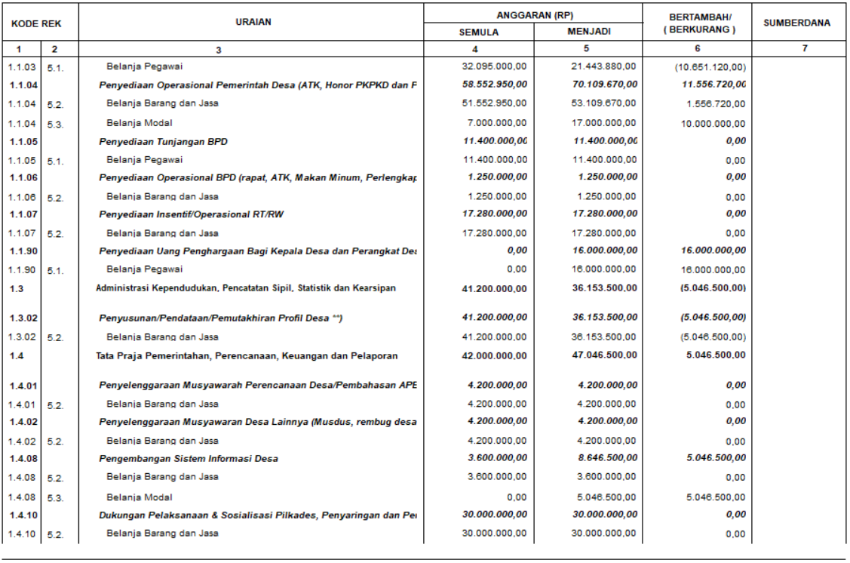

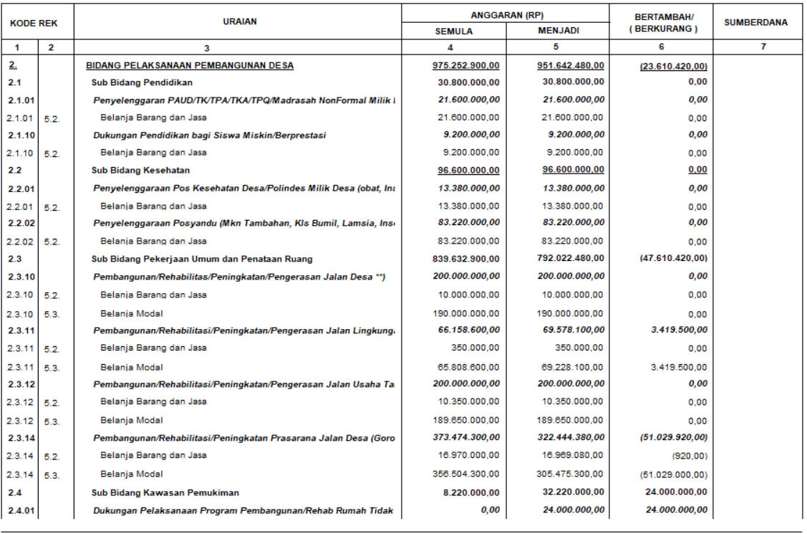

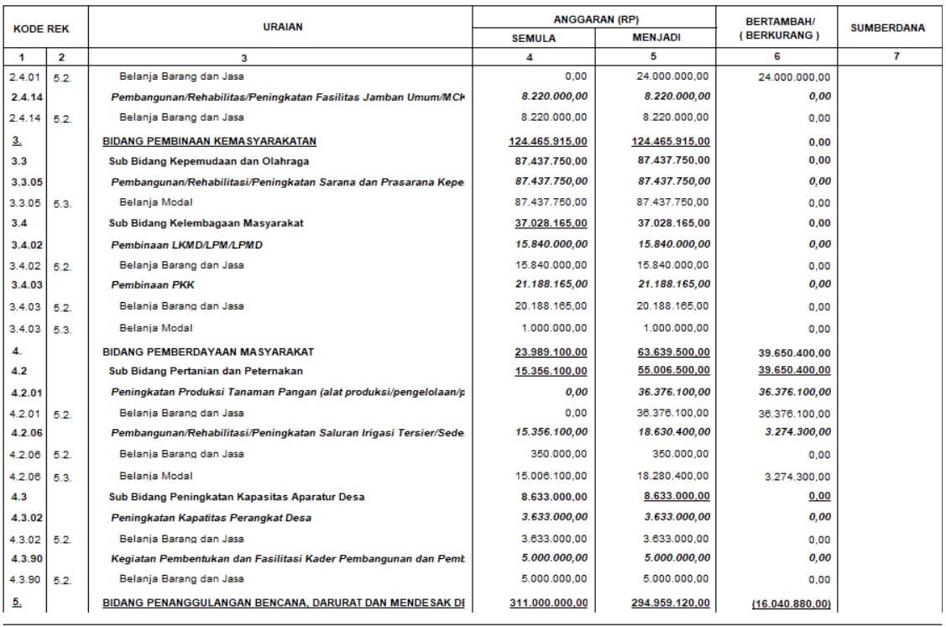
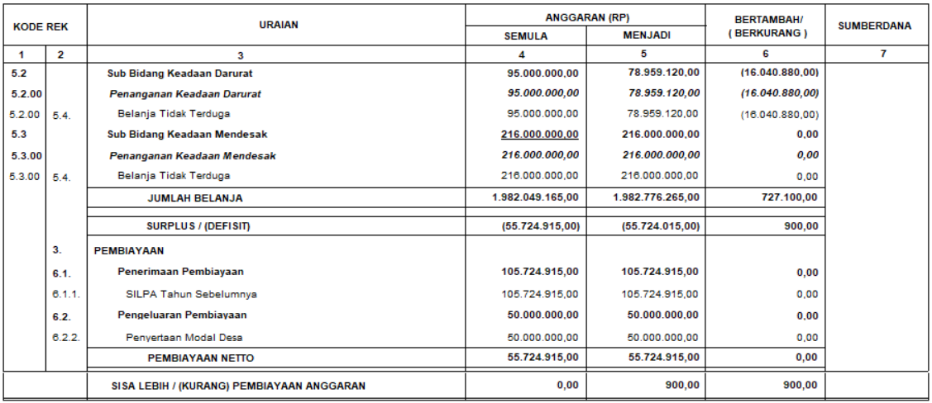

Lambur, 31 Desember 2021

Kepala Desa

TUTI HARYANI
B. Rincian Realisasi Anggaran Pendapatan dan Belanja Desa Tahun 2021

LAPORAN REALISASI PELAKSANAAN
ANGGARAN PENDAPATAN DAN BELANJA DESA
PEMERINTAH DESA LAMBUR
TAHUN ANGGARAN 2021
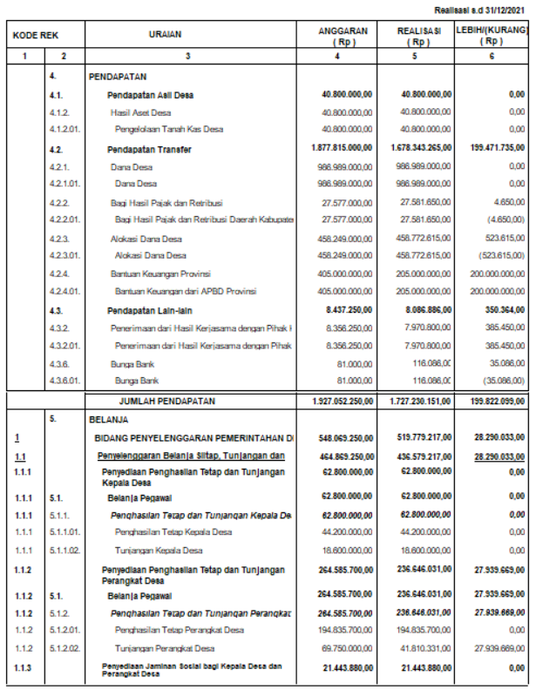
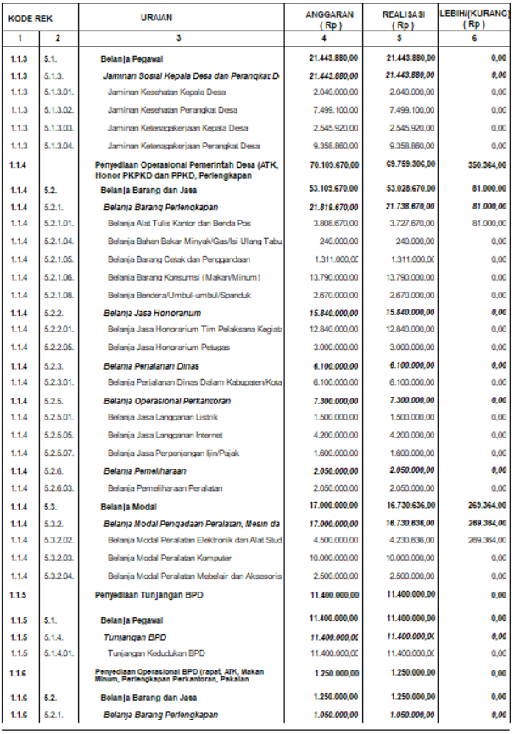
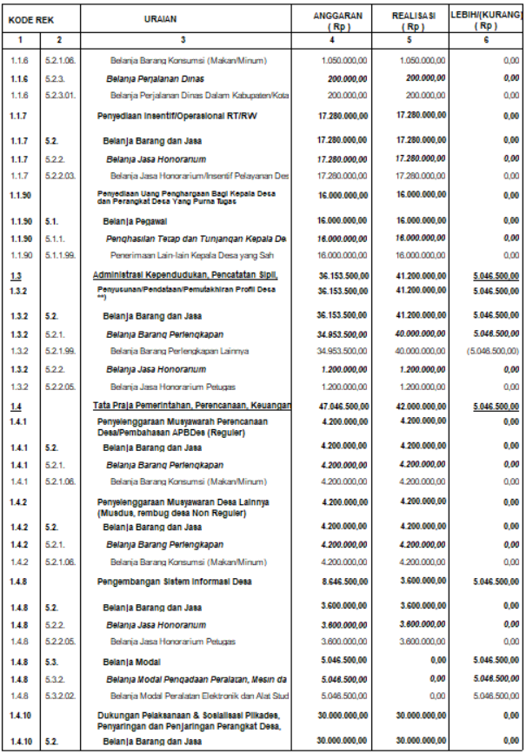
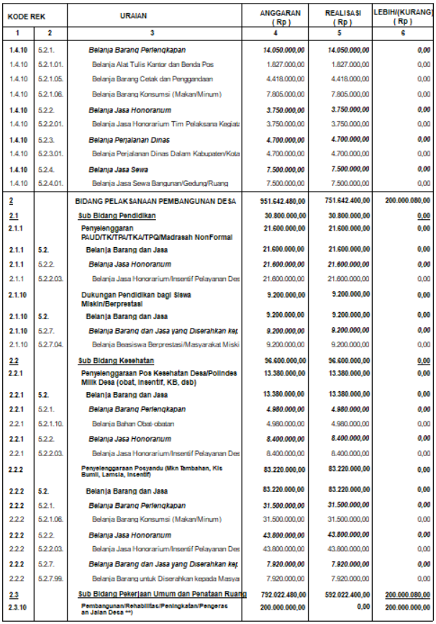
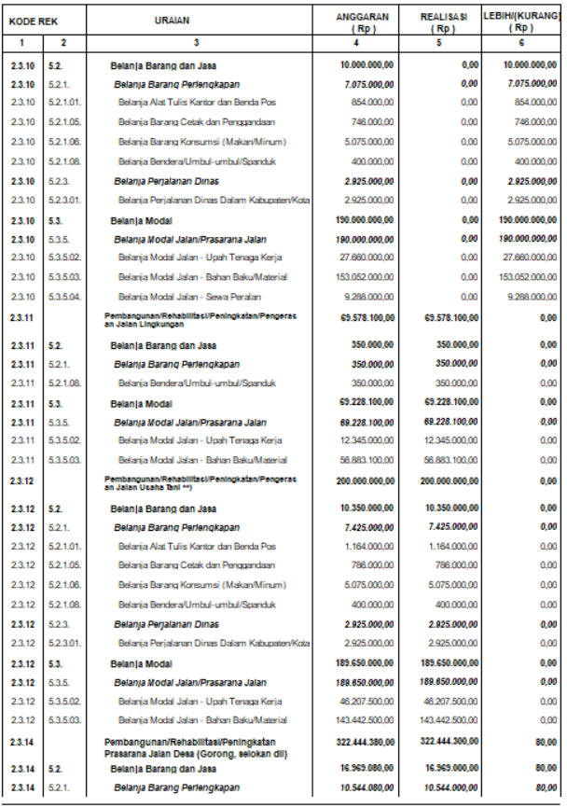
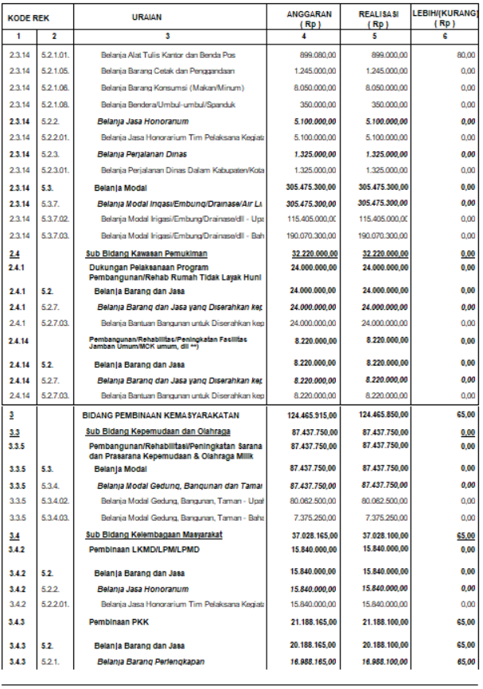
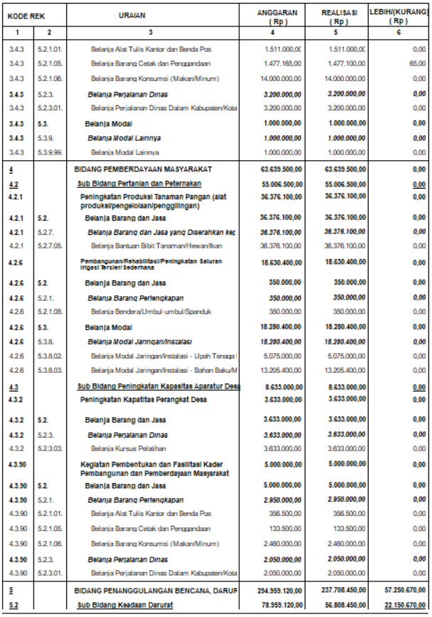
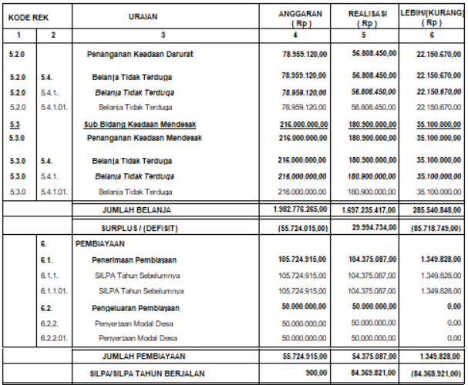

Lambur, 31 Desember 2021
Kepala Desa

TUTI HARYANI

C. Rincian Kegiatan Laporan Penyelenggaraan Pemerintahan Desa

C.1. Bidang Penyelenggaraan Pemerintahan
No. | Sub Bidang | Kegiatan | Banyaknya/  Jumlah
1 | 2 | 3 | 4
1. | Peraturan Perundang-undangan. | - Peraturan Desa  - Peraturan Bersama Kepala Desa  - Peraturan Kepala Desa  - Keputusan Kepala Desa | 04  00  2  17
2. | Kependudukan. | - Jumlah Penduduk:  - Laki-laki  - Perempuan  - Jumlah Kepala Keluarga  - Jumlah Anggota Keluarga  - Jumlah Jiwa  - Jumlah Penduduk Menurut Tingkat Pendidikan:  - Pendidikan Umum  - Pendidikan Khusus  - Jumlah Penduduk Menurut Mata Pencaharian:  - PNS  - TNIs  - Swasta | 1.454 Org  1.383 Org  953 Org  1.184 Org  2.837 Org  00 Org  00 Org  00 Org  00 Org  00 Org
3. | Pertanahan | - Status Tanah:  - Sertifikat Hak Milik  - Sertifikat Hak Guna Usaha  - Sertifikat Hak Pakai  - Luas Tanah:  - Bersertifikat  - Belum Bersertifikat  - Tanah Kas Desa  - Peruntukan:  - Jalan  - Tanah Ladang  - Bangunan Umum  - Perumahan  - Ruang Fasilitas Umum  - Tanah yang Belum Dikelola  - Hutan  - Rawa-rawa | 00 SHM  00 HGU  000 HP  00 Ha  00 Ha  00 Ha  00 Ha  00 Ha  00 Ha  00 Ha  00 Ha  00 Ha  00 Ha
4. | Manajemen Pemerintahan | - Jumlah Aparat Pemerintahan Desa  - Jumlah Anggota BPD  - Musyawarah Desa  - Musrengbangdes  - Musyawarah BPD | 10 Org  4 Org  4 Org  4 Org  5 Org
5. | Ketentraman dan Ketertiban | - Pembinaan Hansip  - Jumlah Anggota  - Alat Pemadam kebakaran  - Jumlah Hansip Terlatih  - Ketentraman dan Ketertiban:  - Jumlah Kejadian kriminal  - Jumlah Bencana Alam  - Jumlah Operasi Penertiban  - Jumlah Pos Keamanan  - Jumlah Kecelakaan Remaja | 20 Org  -  1 Org  -  -  -  -  -
6. | Pembinaan lembagaan Kemasyarakatan | - Jenis Lembaga Kemasyarakatan:  - Rt/Rw  - PKK  - Karang Taruna  - Pos Pelayanan Terpadu  - LPM  - Lembaga kemasyarakatan membantu pemerintah Desa dalam penyelenggaraan pemerintah, pelaksanaan pembangunan, pembinaan kemasyarakatan dan pemberdayaan masyarakat  - Lembaga kemasyarakatan sebagai wadah partisipasi masyarakat dan sebagai mitra Pemerintah Desa  - Lembaga Kemasyarakatan diikut sertakan dalam pelaksanaan program sektor dan program Pemerintah Daerah  - Lembaga Adat  - Lembaga adat dibentuk dengan peraturan Desa terpisah dengan lembaga kemasyarakatan | Ada/Tidak  Ada/Tidak  Ada/Tidak  Ada/Tidak  Ada/Tidak  Ada/Tidak  Ada/Tidak  Ada/Tidak  Ada/Tidak  Ada/Tidak

C.2. Bidang Pelaksanaan Pembangunan
No. | Sub Bidang | Kegiatan | Banyaknya/  Jumlah
1 | 2 | 3 | 4
1. | Sarana dan Prasarana | - Jalan Desa  - Jalan Kabupaten/Kota  - Jalan Provinsi  - Jalan Negara  - Jembatan  - Kantor Kepala Desa | Km  Km  Km  -  Unit  Ada/Tidak
2. | Pembangunan Pendidikan | - Tempat Pendidikan Umum  - Kelompok Bermain  - Taman Kanak-Kanak  - Sekolah Dasar  - Sekolah Menengah  - Akademi  - Institut/Sekolah Tinggi  - Tempat Pendidikan Khusus  - Pendidikan Pesantren  - Madrasah  - Sekolah Luar Biasa  - Balai Latihan Kerja  - Kursus-Kursus | 1 Unit  1 Unit  1 Unit  -  -  -  -  -  -  -  -
3. | Pembangunan Kesehatan | - Rumah Sakit Umum Pemerintah  - Rumah Sakit Umum Swasta  - Rumah Sakit Kusta  - Rumah sakit Mata  - Rumah Sakit Jiwa  - Rumah Sakit Bersalin  - Rumah Bidan  - Puskesmas  - Apotik | -  -  -  -  -  -  -  -  -
4. | Pembangunan Sosial Budaya dan Keagamaan | - Sarana Olahraga:  - Lapangan Umum  - Lapangan Khusus  - Sarana Keseninan/Kebudayaan:  - Gelanggang Remaja (Jumlah)  - Gedung Kesenian (Jumlah)  - Gedung Teater (Jumlah)  - Gedung Bioskop (Jumlah)  - Sarana Sosial  - Panti Asuhan  - Panti Pijat Tunanetra  - Wordo  - Panti Jompo  - Sarana komunikasi  - Radio Komunikasi (Jumlah)  - Papan Pengumuman (Jumlah) | 01 Unit  00 Unit  00 Unit  00 Unit  00 Unit  00 Unit  00 Unit  00 Unit  00 Unit  00 Unit  00 Unit  01 Unit
5. | Pembangunan Lingkungan Hidup dan Pemukiman | - Pembangunan Perumahan Rakyat/Pengembangan  - Industri Besar  - Industri Sedang  - Industri Rumah Tangga  - Tempat Rekreasi  - Hotel  - Restoran/Rumah Makan  - Saluran Irigasi | 00 Unit  00 Unit  00 Unit  00 Unit  00 Unit  00 Unit  00 Unit  02 Unit

C.3. Bidang Kemasyarakatan
No. | Sub Bidang | Kegiatan | Banyaknya/  Jumlah
1 | 2 | 3 | 4
1. | Sosialisasi Produk Hukum Desa | - Sosialisasi Kebijakan Pemerintah tentang Desa:  - Undang-Undang No. 6 Tahun 2014 Tentang Desa  - Peraturan Pemerintah No. 43 tahun 2014 Tentang Pelaksanaan Undang-Undang No. 6 Tahun 2014  - Sosialisasi Kebijakan Pemerintah Daerah  - Sosialisasi Peraturan Daerah Tentang Desa  - Sosialisasi Peraturan Bupati Tentang Desa  - Sosialisasi Kebijakan Pemerintah Desa  - Sosialisasi Peraturan Desa  - Sosialisasi Peraturan Kepala Desa  - Sosialisasi Peraturan Bersama Kepala Desa | 02 Kali  00 Kali  2 Kali  2 Kali  5 Kali  2 Kali  00 Kali
2. | Pelaksanaan Hak dan Kewajiban Masyarakat | - Sosialisasi Pelaksanaan Hak dan Kewajiban Masyarakat  - Masyarakat menyampaikan informasi kepada Pemerintah Desa  - Masyarakat memperoleh informasi dan pelayanan yang adil  - Masyarakat mendapatkan perlindungan dari gangguan ketentraman dan ketertiban  - Masyarakat berpartisipasi dalam berbagai kegiatan di Desa | 00 Kali  Ada/Tidak  Ada/Tidak  Ada/Tidak  Ada/Tidak
3. | Sosial Budaya Masyarakat | - Sosialisasi mengenai kerukunan hidup beragama  - Sosialisasi mengenai pengembangan olah raga dan kesenian  - Sosialisasi mengenai ketentraman dan ketertiban masyarakat  - Sosialisasi mengenai lingkungan hidup  - Sosialisasi mengenai bahaya narkoba dan kriminal  - Sosialisasi mengenai Ketenagakerjaan | 2 Kali  00 Kali  00 Kali  00 Kali  00 Kali  00 Kali
4. | Keagamaan | - Majelis Taklim  - Majelis gereja  - Majelis Budha  - Majelis Hindu  - Remaja Masjid  - Remaja Gereja  - Remaja Budha  - Remaja Hindu | 2 Unit  00 Unit  00 Unit  00 Unit  00 Unit  00 Unit  00 Unit  00 Unit
5. | Ketenagakerjaan | - Penyalur pembantu rumah tangga  - Penampung Pekerja ke luar negeri | 00 Unit  00 Unit

D. Rincian Kegiatan Bidang Pemberdayaan Masyarakat
No. | Sub Bidang | Kegiatan | Banyaknya/  Jumlah
1 | 2 | 3 | 4
1. | Sosialisasi dan motivasi masyarakat | - Bidang Sosial Budaya  - Bidang Ekonomi  - Bidang Politik  - Bidang lingkungan hidup | 00 Kali  00 Kali  00 Kali  00 Kali
2. | Pemberdayaan Masyarakat | - Pemberdayaan Keluarga  - Pemberdayaan Pemuda  - Pemberdayaan Olah raga  - Pemberdayaan Karang taruna | 00 Kali  00 Kali  00 Kali  00 Kali
3. | Penggalangan Partisipasi Masyarakat | - Bidang Pendidikan  - Bidang Kesehatan | 00 Kali  00 Kali

E. Rincian Kegiatan Bidang Penanggulangan Bencana Keadaan Darurat dan Mendesak Desa
No. | Sub Bidang | Kegiatan | Banyaknya/  Jumlah
1 | 2 | 3 | 4
1. | Penanggulangan Bencana | Kegiatan Penanggulangan Bencana | 01 Kegiatan
2. | Keadaan Darurat | Kegiatan Keadaan Darurat | 01 Kegiatan
3. | Keadaan Mendesak | Kegiatan Keadaan Mendesak | 01 Kegiatan

Lambur, 31 Desember 2021
Kepala Desa

TUTI HARYANI

REKAPITULASI JUMLAH PENDUDUK
TAHUN 2021
DESA : LAMBUR
KECAMATAN : MREBET
KABUPATEN : PURBALINGGA
PROVINSI : JAWA TENGAH

No. | URAIAN | JUMLAH
1. | PENDUDUK AWAL  - Laki-laki  - Perempuan | 1.454  1.383 | Orang  Orang
1. | Jumlah (a + b) | 2.837 | Orang
2. | LAHIR  - Laki-laki  - Perempuan | 15  10 | Orang  Orang
2. | Jumlah (a + b) | 25 | Orang
3. | MATI  - Laki-laki  - Perempuan | 21  21 | Orang  Orang
3. | Jumlah (a + b) | 42 | Orang
4. | TOTAL PENDUDUK  - Laki-laki  - Perempuan | 1.448  1.372 | Orang  Orang
4. | Jumlah (a + b) | 2.820 | Orang

Lambur, 31 Desember 2021
Kepala Desa Lambur

TUTI HARYANI

